Уважаемые коллеги и гости!
Тема моего доклада: «Идентификация пользователей. Требования ст. 64 Федерального закона «О связи» и Порядка взаимодействия операторов связи с уполномоченными органами. Предоставление абонентами юридическими лицами сведений о конечных пользователях».

Эти вопросы становятся всё более актуальными с учетом складывающейся общественно-политической обстановки, как в нашей стране, так и во всем мире. Все мы знаем, что подавляющее количество заранее спланированных преступлений (к которым относятся, в том числе и террористические акты) совершается с использованием средств связи. В связи с чем, вопрос идентификации абонентов и пользователей услугами связи для своевременного реагирования правоохранительных органов и спецслужб невозможно переоценить!
Свое выступление я хотел бы разбить на 2 части:
Часть № 1
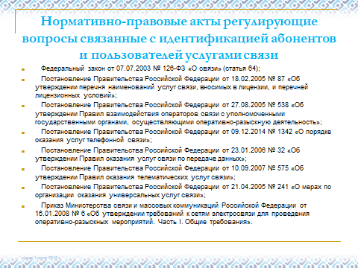
В настоящее время на территории Российской Федерации регулируют данные вопросы следующие нормативно-правовые акты:
- Федеральный закон от 07.07.2003 № 126-ФЗ «О связи» (статья 64);
- Постановление Правительства Российской Федерации от 18.02.2005 № 87 «Об утверждении перечня наименований услуг связи, вносимых в лицензии, и перечней лицензионных условий»;
- Постановление Правительства Российской Федерации от 27.08.2005 № 538 «Об утверждении Правил взаимодействия операторов связи с уполномоченными государственными органами, осуществляющими оперативно-разыскную деятельность»;
- Постановление Правительства Российской Федерации от 09.12.2014 № 1342 «О порядке оказания услуг телефонной связи»;
- Постановление Правительства Российской Федерации от 23.01.2006 № 32 «Об утверждении Правил оказания услуг связи по передаче данных»;
- Постановление Правительства Российской Федерации от 10.09.2007 № 575 «Об утверждении Правил оказания телематических услуг связи»;
- Постановление Правительства Российской Федерации от 21.04.2005 № 241 «О мерах по организации оказания универсальных услуг связи»;
- Приказ Министерства связи и массовых коммуникаций Российской Федерации от 16.01.2008 № 6 «Об утверждении требований к сетям электросвязи для проведения оперативно-разыскных мероприятий. Часть I. Общие требования».
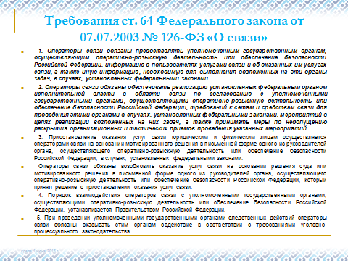
Статьёй 64 Федерального закона от 07.07.2003 № 126-ФЗ «О связи», предусмотрены обязанности операторов связи и ограничение прав пользователей услугами связи при проведении оперативно-розыскных мероприятий, мероприятий по обеспечению безопасности Российской Федерации и осуществлении следственных действий. Данная статья предусматривает:
1. Операторы связи обязаны предоставлять уполномоченным государственным органам, осуществляющим оперативно-розыскную деятельность или обеспечение безопасности Российской Федерации, информацию о пользователях услугами связи и об оказанных им услугах связи, а также иную информацию, необходимую для выполнения возложенных на эти органы задач, в случаях, установленных федеральными законами.
2. Операторы связи обязаны обеспечивать реализацию установленных федеральным органом исполнительной власти в области связи по согласованию с уполномоченными государственными органами, осуществляющими оперативно-розыскную деятельность или обеспечение безопасности Российской Федерации, требований к сетям и средствам связи для проведения этими органами в случаях, установленных федеральными законами, мероприятий в целях реализации возложенных на них задач, а также принимать меры по недопущению раскрытия организационных и тактических приемов проведения указанных мероприятий.
3. Приостановление оказания услуг связи юридическим и физическим лицам осуществляется операторами связи на основании мотивированного решения в письменной форме одного из руководителей органа, осуществляющего оперативно-розыскную деятельность или обеспечение безопасности Российской Федерации, в случаях, установленных федеральными законами.
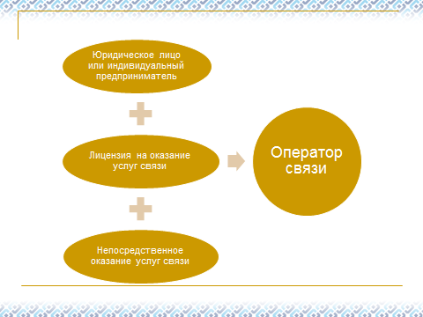
Связь – лицензируемый вид деятельности!
Оператор связи при получении лицензии (в соответствии с Постановлением правительства РФ №87 от 18.02.2005) берёт на себя обязанность обеспечение требований к сетям и средствам связи для проведения оперативно-разыскных мероприятий, которые сводятся к возможности для правоохранительных структур однозначного установления информации об абонентских номерах и (или) кодах идентификации, которые были использованы для установления контролируемого соединения и (или) передачи сообщений электросвязи. Данные Требования утверждены п. 2 вышеупомянутого Приказа Минкомсвязи РФ №6.
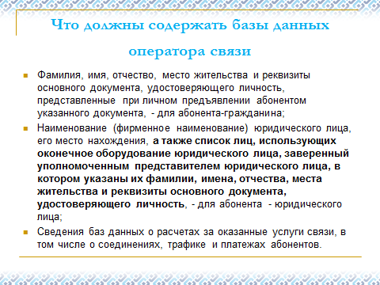
Важный момент: КАКУЮ и в КАКОМ ОБЪЁМЕ информацию оператор связи должен собирать, хранить и предоставлять к ней доступ правоохранительным органам?
п. 13 Правил взаимодействия операторов связи с уполномоченными государственными органами, осуществляющими оперативно-разыскную деятельность, утверждённых Постановлением Правительства № 538 устанавливает, что базы данных должны содержать следующую информацию об абонентах оператора связи:
фамилия, имя, отчество, место жительства и реквизиты основного документа, удостоверяющего личность, представленные при личном предъявлении абонентом указанного документа, - для абонента-гражданина;
наименование (фирменное наименование) юридического лица, его место нахождения, а также список лиц, использующих оконечное оборудование юридического лица, заверенный уполномоченным представителем юридического лица, в котором указаны их фамилии, имена, отчества, места жительства и реквизиты основного документа, удостоверяющего личность, - для абонента - юридического лица;
сведения баз данных о расчетах за оказанные услуги связи, в том числе о соединениях, трафике и платежах абонентов.
За неисполнение вышеуказанных требований законодательством предусмотрена административная ответственность в соответствии со ст. 14.1 (ч.3) КоАП РФ.
Указанные базы данных должны вести практически все операторы связи оказывающие услуги тефонной связи, услуги связи по передаче данных и доступу к сети Интернет, вне зависимости от формы собственности, размеров бизнеса и др. Как видим, наполнение и актуализация баз данных сводится к проблеме однозначной идентификации абонента/пользователя и/или его оконечного оборудования. Наибольшую проблему для ОС составляет идентификация пользователей при оказании услуг связи с использованием коллективного доступа и при распространении SIM-карт оператора связи сторонними дилерами и суб-диллерами, а так же оказание услуг связи юридическим лицам, которые обязаны своевременно предоставлять ОС списки лиц, использующих оконечное оборудование юридического лица.
К сожалению, в настоящее время понятие «пункт коллективного доступа» законодательно не закреплено.
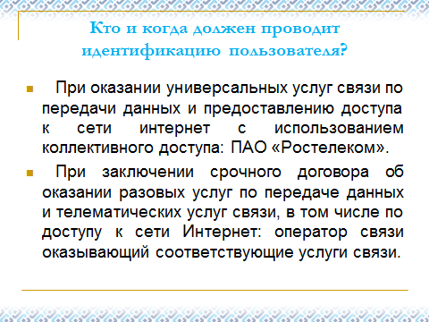
Теперь рассмотрим вопрос: Кто и когда должен проводит идентификацию пользователя?
В соответствии с положениями Постановлений Правительства №№ 241, 32, 575 обязательная идентификация пользователей производится операторами связи в трех случаях:
1. При оказании универсальных услуг связи по передаче данных и предоставлению доступа к сети интернет с использованием коллективного доступа.
Здесь важно отметить, что в соответствии со статьей 58 Федерального Закона от 07.07.2003 года № 126-ФЗ «О связи» оказание универсальных услуг связи осуществляется оператором универсального обслуживания, которым в соответствии с Распоряжением Правительства РФ от 26 марта 2014 года № 437–р является ПАО «Ростелеком».
Таким образом, к первому случаю относится только оказание услуг связи в пунктах коллективного доступа непосредственно ПАО «Ростелеком».
2. При заключении срочного договора об оказании разовых услуг по передаче данных и телематических услуг связи, в том числе по доступу к сети Интернет.
Оказание разовых телематических услуг связи осуществляется на основании договора, который заключается путем осуществления конклюдентных действий. Такой договор считается заключенным с момента осуществления пользователем действий, направленных на получение и/или использование телематических услуг связи (п.17 постановления Правительства № 575). К примеру, такими действиями могут быть нажатие кнопки «согласен с условиями предоставления доступа» на телефоне/планшете при подключении к сети Wi-Fi, отправка сообщения через сайты операторов связи и другие.
Таким образом, в данном случае обязанность по идентификации пользователей ложится на операторов связи при оказании разовых услуг по предоставлению и/или использованию сети Интернет или иных информационно-телекоммуникационных сетей в пунктах коллективного доступа.
Как проводить идентификацию?
В соответствии с п. 17 (1) 575 и п. 24 (1) 32 Постановлений Правительства РФ идентификация пользователя осуществляется оператором связи путем установления фамилии, имени, отчества (при наличии) пользователя, подтверждаемых документом, удостоверяющим личность, либо иным способом, обеспечивающим достоверное установление указанных сведений, в том числе с использованием федеральной государственной информационной системы "Единая система идентификации и аутентификации в инфраструктуре, обеспечивающей информационно-технологическое взаимодействие информационных систем, используемых для предоставления государственных и муниципальных услуг в электронной форме", или достоверного установления абонентского номера, назначенного пользователю в соответствии с договором об оказании услуг подвижной радиотелефонной связи, заключенным с оператором связи.
Так же хотелось бы отметить, что законодательно (п. 22 (1) – 575 постановления, п. 26 (1) – 32 постановления) закреплена обязанность оператора при заключении договора в письменной форме, об оказании услуг связи юридическому лицу или индивидуальному предпринимателю, включать следующее обязательное условие: абонент обязан предоставлять оператору связи список лиц, использующих его пользовательское (оконечное) оборудование, и устанавливается срок предоставления указанного списка, а также устанавливается, что указанный список должен быть заверен уполномоченным представителем юридического лица либо индивидуальным предпринимателем, содержать сведения о лицах, использующих его пользовательское (оконечное) оборудование (фамилия, имя, отчество (при наличии), место жительства, реквизиты основного документа, удостоверяющего личность), и обновляться не реже одного раза в квартал.
Какие еще обязательства Постановление накладывает на операторов связи?
Помимо обязательной идентификации пользователей Постановление вводит ряд сопутствующих обязательств.
Так, оператор универсальных услуг связи (Ростелеком) обязан хранить полученные сведения о пользователях, которым были оказаны соответствующие услуги связи, а также данные об объеме и времени оказания им услуг в течение 6 месяцев.
Однако, стоит отметить, что Постановлением не предусмотрена ответственность за неисполнение обязательства по предоставлению такого списка, но такая ответственность может быть предусмотрена договором с оператором связи. В то же время, на данный момент пока не ясно, как операторы связи будут проверять достоверность данных, предоставленных компаниями.
Несмотря на то, что действующее законодательство в области связи устанавливает требования к заключению договора на оказание услуг связи и возлагает на операторов связи обязанность идентифицировать абонентов, фиксировать их персональные данные, осуществлять проверку достоверности сведений об абонентах, в том числе сведений об абонентах, содержащихся в договорах, направленных лицом, действующим от имени оператора связи, это не мешает сторонним лицам, не имеющим никакого отношения к операторам связи, продавать комплекты с sim-картами, не проверяя личность абонента, также без заключения соответствующих договоров на оказание соответствующих услуг связи.
Указанная схема приводит к появлению в сетях подвижной связи пользователей, чьи sim-карты зарегистрированы на других лиц, либо вымышленные паспортные данные. Такая ситуация широко используется злоумышленниками в противозаконных целях, а вышеуказанные злоупотребления создают препятствия при проведении оперативно-розыскных мероприятий и следственных действий, поскольку затрудняют идентификацию абонента.
Так, например, по информации предоставленной ГУ МВД России по Воронежской области, более 70 % всех ложных сообщений о готовящихся диверсионно-террористических актах поступает с мобильных телефонов, как правило, зарегистрированных по подложным сведениям. Аналогичным образом «анонимные» sim-карты широко используются злоумышленниками при совершении хищений в сети «Интернет», телефонных мошенничеств и др.
Кроме того, многие юридические лица, а так же индивидуальные предприниматели при подключении к оператору связи в качестве абонента, для повышения потребительской ценности своих заведений (общественного питания, гостиниц, развлекательный центров и т.д.) устанавливают в них оборудование, которое позволяет подключаться к сети Интернет неограниченному кругу лиц, что так же позволяет практически безнаказанно совершать противоправные действия.
Часть вторая: Практический опыт Управления Роскомнадзора по Воронежской области в сфере исполнения Операторами Связи обязанности по идентификации пользователей.
Работа в данном направлении ведётся в тесном взаимодействии с правоохранительными органами.
В январе 2016 года в Управление Роскомнадзора по Воронежской области поступило в обращение ГУ МВД России по Воронежской области о несоблюдении ПАО «ВымпелКом» обязательных требований выразившихся в:
- оказании услуг связи без заключенного с абонентом договора в письменном виде;
- наличие недостоверных данных об абоненте в договоре (фальсификация данных);
- непредставление оператору связи списка лиц, использующих оконечное оборудование юридического лица;
- отсутствие (неполнота) данных об абоненте либо иной существенной информации в базах данных операторов связи.
В ходе рассмотрения данного обращения, по согласованию с прокуратурой Воронежской области, Управлением была проведена внеплановая выездная проверка ПАО «ВымпелКом», в результате которой при анализе баз данных об абонентах оператора связи ПАО "ВымпелКом" и оказанных им услугах связи установлено, что в базах данных отсутствует информация по вышеуказанным абонентским номерам, предусмотренная п. 14 Правил взаимодействия операторов связи с уполномоченными государственными органами, осуществляющими оперативно-розыскную деятельность, утвержденных постановлением Правительства Российской Федерации от 27.08.2005 № 538, в связи с чем, не обеспечивается возможность передачи на пункт управления уполномоченного государственного органа, осуществляющего оперативно-розыскную деятельность, информации об абонентских номерах и (или) кодах идентификации, которые были использованы для установления контролируемого соединения и (или) передачи сообщений электросвязи.
По выявленным нарушениям требований действующего законодательства представителями Управления было выдано предписание об устранении выявленного нарушения, а так же составлен протокол об административном правонарушении по ст. 14.1 (ч.3) в отношении юридического лица ПАО «ВымпелКом». 05.04.2016 Арбитражный суд Воронежской области вынес решение № А14-2602/2016 о привлечении ПАО «ВымпелКом» к административной ответственности.
В результате проделанной работы ПАО «ВымпелКом» осуществило полную проверку баз данных, в рамках которой выявлены и заблокированы с последующим высвобождением номерной емкости 14718 номеров, были получены (актуализированы) данные о конечных пользователях по 26069 абонентским номерам, которая была перепроверена ПАО «ВымпелКом» (4050 абонентских номеров).
В рамках подготовки данного выступления был проведён системный анализ практики взаимодействия Управлений Роскомнадзора в ЦФО с представителями ФГУП «РЧЦ ЦФО».
С марта 2016 года по настоящее время Управлениями Роскомнадзора в ЦФО совместно с представителями ФГУП «РЧЦ ЦФО» проводятся мероприятия систематического наблюдения/мониторинга за соблюдением обязательных требований по идентификации пользователей в пунктах коллективного доступа, использующих технологию WiFi. В ходе которых установлено, что проверенные точки доступа в своем большинстве организованы не самими операторами, а их абонентами (юридическими лицами/индивидуальными предпринимателями) или вообще устанавливаются абонентами физическими лицами.
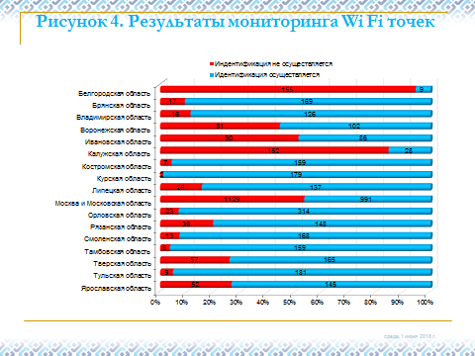

В результате анализа полученных сведений установлено, что в Москве, а так же Белгородской, Воронежской, Ивановской, Московской областях процент точек доступа не осуществляющих идентификацию составляет 50% и более. В связи с тем, что абонент законодательно никак не несет ответственности за отсутствие идентификации лиц, которые пользуются его оконечным оборудованием, Управлениями Роскомнадзора осуществляется информирование операторов связи о необходимости должного контроля за соблюдением клиентом (юридическим лицом/индивидуальным предпринимателем) пунктов договора об оказании услуг связи.
В случае если операторами связи не будут предприняты меры, они могут быть привлечены к административной ответственности так же, как и ПАО «ВымпелКом» в Воронежской области.
Отмечаются попытки использовать возможности Роскомнадзора в конкурентной борьбе некоторыми операторами связи.
Так в марте 2016 года в Управление Роскомнадзора по Воронежской области, в течении 2-х дней, поступило 92 обращения от группы граждан с информацией от том, что в различных заведениях г. Воронежа работают точки доступа по технологии WI FI и не осуществляется идентификация пользователей услугами связи. Ходе рассмотрения данных обращений Управлением Роскомнадзора были проведены внеплановые систематические наблюдения в отношении операторов связи по результатам которых было установлено, что в 59 случаях информация подтвердилась, были выявлены признаки несоблюдения операторами связи п. 17 (1) Правил оказания телематических услуг связи. Для подтверждения выявленных признаков нарушений обязательных требований, а так же для принятия пресекательных мер в отношении 12 операторов связи были проведены внеплановые выездные проверки в результате которых было установлено:
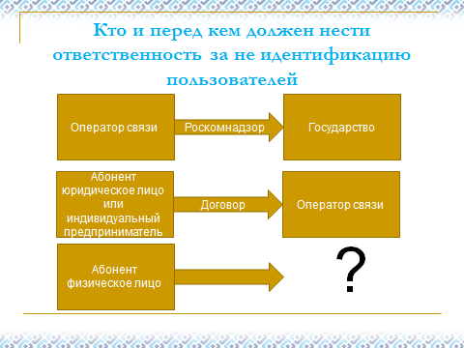
- точки доступа организованы физическими лицами (Управлением мер не предпринималось, однако операторы связи сами заинтересовались такими абонентами и были направлены предупреждения о необходимости заключения договора как юридическим лицом);
- точки доступа организованы юридическими лицами и индивидуальными предпринимателями (договор не соответствует требованием 575 ПП, нет п. 22 (1)) (Управление Роскомнадзора операторам связи выданы предписания об устранении выявленных нарушений);
- точки доступа организованы юридическими лицами и индивидуальными предпринимателями (договор соответствует требованием 575 ПП) (Управлением Роскомнадзора операторам связи направлены информационные письма о необходимости предоставления этими абонентами необходимых сведений).
В связи с выше изложенным, в настоящее время на территории г. Воронежа, операторы связи активно продвигают новый вид услуги для юридических лиц или индивидуальных предпринимателей – это идентификационные системы, которые устанавливаются на абонентское оборудование.

